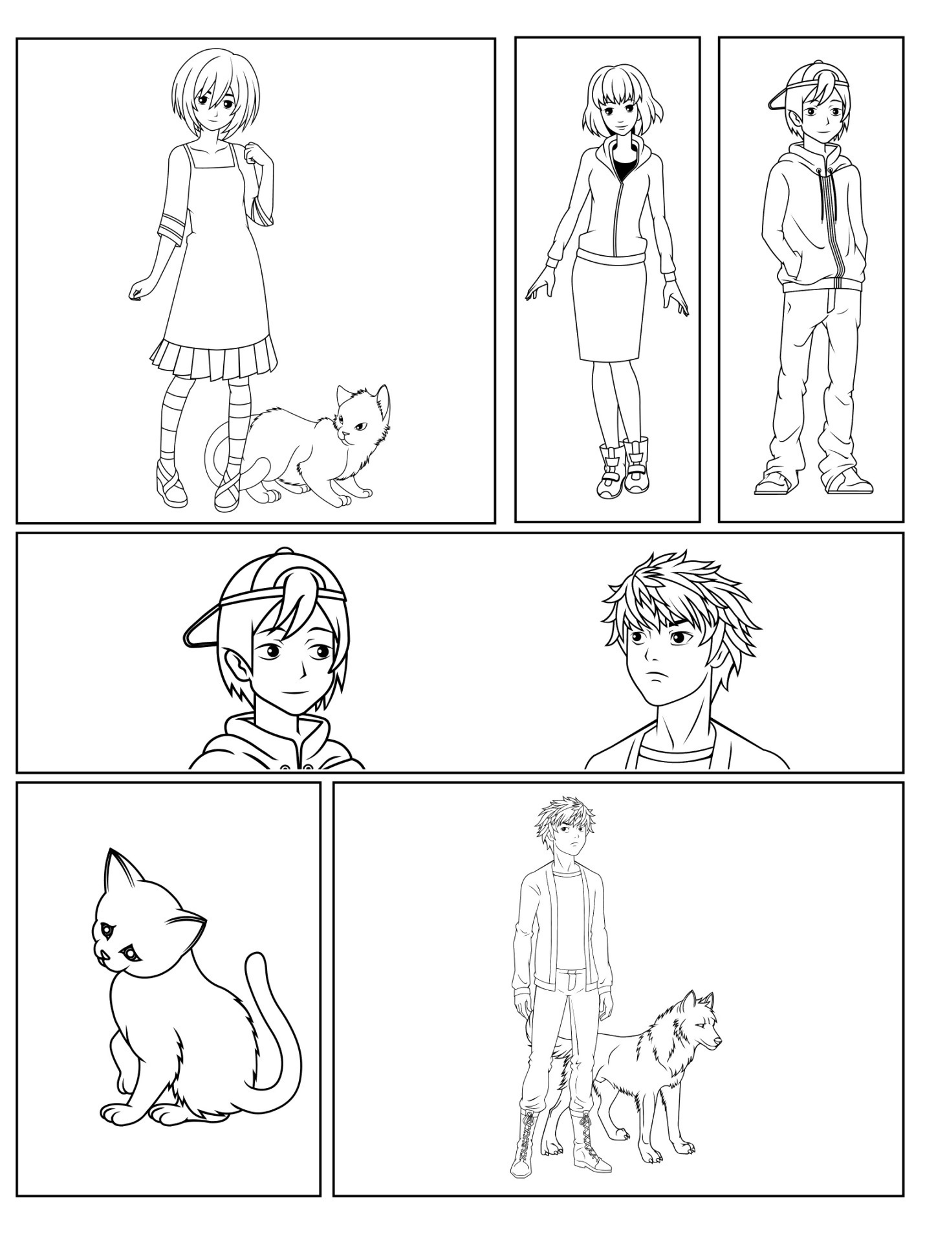

แผงซ้อนทับเพิ่มเติม กล่องข้อความ ฟองคำพูด และฟองความคิด